

**Об утверждении регламентов государственных услуг в сфере предпринимательства**

***Утративший силу***

Постановление акимата Атырауской области от 22 мая 2015 года № 159. Зарегистрировано Департаментом юстиции Атырауской области 12 июня 2015 года № 3226. Утратило силу постановлением акимата Атырауской области от 27 августа 2019 года № 184 (вводится в действие по истечении десяти календарных дней после дня его первого официального опубликования)

      Сноска. Утратило силу постановлением акимата Атырауской области от 27.08.2019 № 184 (вводится в действие по истечении десяти календарных дней после дня его первого официального опубликования).

      В соответствии с пунктами 1, 3 статьи 16 Закона Республики Казахстан от 15 апреля 2013 года "О государственных услугах" акимат Атырауской области **ПОСТАНОВЛЯЕТ:**

      1. Утвердить:

      1) регламент государственной услуги "Предоставление субсидирования части ставки вознаграждения по кредитам в рамках Единой программы поддержки и развития бизнеса "Дорожная карта бизнеса 2020" согласно приложению 1 к настоящему постановлению;

      2) регламент государственной услуги "Предоставление гарантий по кредитам субъектов частного предпринимательства в рамках Единой программы поддержки и развития бизнеса "Дорожная карта бизнеса 2020" согласно приложению 2 к настоящему постановлению;

      3) регламент государственной услуги "Предоставление государственных грантов в рамках Единой программы поддержки и развития бизнеса "Дорожная карта бизнеса 2020" согласно приложению 3 к настоящему постановлению;

      4) регламент государственной услуги "Предоставление поддержки по развитию производственной (индустриальной) инфраструктуры в рамках Единой программы поддержки и развития бизнеса "Дорожная карта бизнеса 2020" согласно приложению 4 к настоящему постановлению.

      Сноска. Пункт 1 в редакции постановления акимата Атырауской области от 26.04.2016 № 93 (вводится в действие по истечении десяти календарных дней после дня его первого официального опубликования).  
      2. Признать утратившим силу постановление акимата Атырауской области от 23 мая 2014 года № 152 "Об утверждении регламентов государственных услуг в сфере предпринимательства" (зарегистрировано в реестре государственной регистрации нормативных правовых актов за № 2940, опубликовано 10 июля 2014 года в газете "Прикаспийская коммуна").  
      3. Контроль за исполнением настоящего постановления возложить на Дюсембаева Г.И. – первого заместителя акима Атырауской области.  
      4. Настоящее постановление вводится в действие по истечении десяти календарных дней после дня его первого официального опубликования, но не ранее введения в действие приказа Министра национальной экономики Республики Казахстан от 24 апреля 2015 года № 352 "Об утверждении стандартов государственных услуг в сфере предпринимательства".

|  |  |
| --- | --- |
| *Аким области* | *Б. Измухамбетов* |

|  |  |
| --- | --- |
|  | Приложение 1 к постановлению акимата Атырауской области от 22 мая 2015 года № 159 |
|  | Утвержден постановлением акимата Атырауской области от 22 мая 2015 года № 159 |

      Сноска. Заголовок регламента в редакции постановления акимата Атырауской области от 26.04.2016 № 93 (вводится в действие по истечении десяти календарных дней после дня его первого официального опубликования).

**Регламент государственной услуги "Предоставление субсидирования части ставки вознаграждения по кредитам в рамках Единой программы поддержки и развития бизнеса "Дорожная карта бизнеса 2020"**

**1. Общие положения**

      1. Государственная услуга "Предоставление субсидирования части ставки вознаграждения по кредитам в рамках Единой программы поддержки и развития бизнеса "Дорожная карта бизнеса 2020" (далее – государственная услуга) оказывается местным исполнительным органом области (далее – услугодатель.).

      Прием заявлений и выдача результатов оказания государственной услуги осуществляются канцелярией услугодателя, местных исполнительных органов городов Атырау и Кульсары.  
      Сноска. Пункт 1 в редакции постановления акимата Атырауской области от 26.04.2016 № 93 (вводится в действие по истечении десяти календарных дней после дня его первого официального опубликования).  
      2. Форма оказания государственной услуги: бумажная.  
      3. Результат оказания государственной услуги: выписка из протокола заседания Регионального координационного совета, либо мотивированный ответ об отказе государственной услуги в случаях и по основаниям, предусмотренным пунктом 9-1 настоящего стандарта государственной услуги "Предоставление субсидирования части ставки вознограждения по кредитам в рамках Единой программы поддержки и развития бизнеса "Дорожная карта бизнеса 2020", утвержденного приказом Министра национальной экономики Республики Казахстан от 24 апреля 2015 года № 352 "Об утверждении стандартов государственных услуг в сфере предпринимательства" (зарегистрированный в Реестре государственной регистрации нормативных правовых актов № 11181) (далее - Стандарт).

      Форма предоставления результата оказания государственной услуги: бумажная.

      Сноска. Пункт 3 - в редакции постановления акимата Атырауской области от 10.11.2017 № 290 (вводится в действие по истечении десяти календарных дней после дня его первого официального опубликования).

**2. Описание порядка действий структурных подразделений (работников) услугодателя в процессе оказания государственной услуги**

      4. Основанием для начала процедуры (действия) по оказанию государственной услуги является заявление-анкета на участие по форме согласно приложению к Стандарту.  
      Сноска. Пункт 4 в редакции постановления акимата Атырауской области от 10.11.2017 № 290 (вводится в действие по истечении десяти календарных дней после дня его первого официального опубликования).

      5. Содержание каждой процедуры (действия), входящей в состав процесса оказания государственной услуги, длительность его выполнения:

      1) работник канцелярии услугодателя принимает документы и передает руководителю услугодателя в течении 20 (двадцати) минут;

      2) руководитель услугодателя рассматривает документы и передает ответственному исполнителю услугодателя в течении 30 (тридцати) минут;

      3) ответственный исполнитель услугодателя осуществляет проверку полноты документов. В случае неполноты или несоответствия требованиям законодательства возвращает документы в течении 3 (трех) рабочих дней. В случае полноты и соответствия требованию законодательства выносит на рассмотрение РКС в течении 5 (пяти) рабочих дней;

      4) РКС рассматривает проекты на соответствие критериям в рамках Единой программы поддержки и развития бизнеса "Дорожная карта бизнеса 2020" и принимает решение о возможности (или невозможности) субсидирования услугополучателя, которое оформляется протоколом в течении 13 (тринадцати) рабочих дней;

      5) ответственный исполнитель услугодателя в течении 1 (одного) рабочего дня после подписания протокола членами РКС направляет копию выписки из протокола РКС акционерному обществу "Фонд развития предпринимательства "Даму" и в соответствующие Банки второго уровня/ Банки Развития, лизинговые компании, а также местному координатору Программы для сведения и передает работнику канцелярии услугодателя;

      6) работник канцелярии услугодателя выдает результат государственной услуги услугополучателю в течении 1 (одного) рабочего дня.

      Сноска. Пункт 5 в редакции постановления акимата Атырауской области от 20.09.2016 № 213 (вводится в действие по истечении десяти календарных дней после дня его первого официального опубликования).

**3. Описание порядка взаимодействия структурных подразделений (работников) услугодателя в процессе оказания государственной услуги**

      6. Перечень структурных подразделений (работников) услугодателя, которые участвуют в процессе оказания государственной услуги:  
      1) работник канцелярии услугодателя;  
      2) руководитель услугодателя;  
      3) ответственный исполнитель услугодателя;  
      4) РКС.   
      7. Описание последовательности процедур (действий) между структурными подразделениями (работниками) с указанием длительности каждой процедуры (действия) приведено в приложении 1 и справочник бизнес-процессов оказания государственной услуги "Предоставление субсидирования части ставки вознаграждения по кредитам в рамках Единой программы поддержки и развития бизнеса "Дорожная карта бизнеса 2020" в приложении 2 к настоящему Регламенту.  
      Сноска. Пункт 7 в редакции постановления акимата Атырауской области от 26.04.2016 № 93 (вводится в действие по истечении десяти календарных дней после дня его первого официального опубликования).

|  |  |
| --- | --- |
|  | Приложение 1 к Регламенту государственной услуги "Предоставление субсидирования части ставки вознаграждения по кредитам в рамках Единой программы поддержки и развития бизнеса "Дорожная карта бизнеса 2020" |

      Сноска. Приложение 1 в редакции постановления акимата Атырауской области от 20.09.2016 № 213 (вводится в действие по истечении десяти календарных дней после дня его первого официального опубликования).

**Описание последовательности процедур (действий) между структурными подразделениями (работниками) с указанием длительности каждой процедуры (действия)**

|  |  |
| --- | --- |
|  |  |
|  | Приложение 2 к Регламенту государственной услуги "Предоставление субсидирования части ставки вознаграждения по кредитам в рамках Единой программы поддержки и развития бизнеса "Дорожная карта бизнеса 2020" |

      Сноска. Приложение 2 в редакции постановления акимата Атырауской области от 20.09.2016 № 213 (вводится в действие по истечении десяти календарных дней после дня его первого официального опубликования).

**Справочник бизнес-процессов оказания государственной услуги**

      "Предоставление субсидирования части ставки вознаграждения по кредитам в рамках

      Единой программы поддержки и развития бизнеса "Дорожная карта бизнеса 2020"

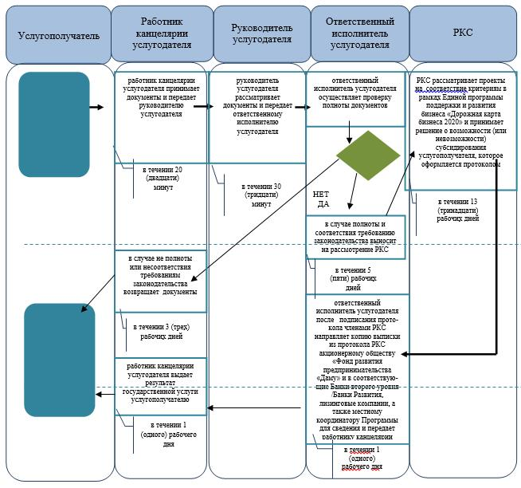

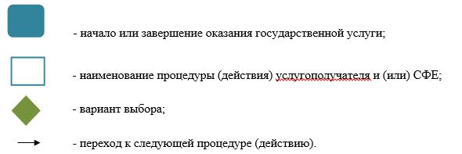

|  |  |
| --- | --- |
|  | Приложение 2 к постановлению акимата Атырауской области от 22 мая 2015 года № 159 |
|  | Утвержден постановлением акимата Атырауской области от 22 мая 2015 года № 159 |

      Сноска. Приложение 2 в редакции постановления акимата Атырауской области от 26.04.2016 № 93 (вводится в действие по истечении десяти календарных дней после дня его первого официального опубликования).

**Регламент государственной услуги "Предоставление гарантий по кредитам субъектов частного предпринимательства в рамках Единой программы поддержки и развития бизнеса "Дорожная карта бизнеса 2020"**

**1. Общие положения**

      1. Государственная услуга "Предоставление гарантий по кредитам субъектов частного предпринимательства в рамках Единой программы поддержки и развития бизнеса "Дорожная карта бизнеса 2020" (далее - государственная услуга) оказывается:

      по кредитам до 180 миллионов (далее – млн.тенге) тенге – акционерным обществом "Фонд развития предпринимательства "Даму" (далее – финансовое агенство, услугодатель);

      по кредитам свыше 180 млн.тенге – местным исполнительным органом области (далее – услугодатель);

      Прием заявлений и выдача результатов оказания государственной услуги осуществляются через:

      по кредитам до 180 млн.тенге – канцелярию финансового агенства, веб-портал "электронного правительства" www.egov.kz (далее – веб-портал);

      По кредитам свыше 180 млн.тенге – канцелярию услугодателя, местных исполнительных органов, городов Атырау и Кульсары (далее – местный координатор).

      Сноска. Пункт 1 - в редакции постановления акимата Атырауской области от 10.11.2017 № 290 (вводится в действие по истечении десяти календарных дней после дня его первого официального опубликования).

      2. Форма оказания государственной услуги: электронная (частично автоматизированная) и (или) бумажная.

      3. Результат оказания государственной услуги: по кредитам до 180 млн.тенге – предварительное гаранийное письмо финасового агентства либо уведомление с мотивированным ответом об отказе в оказании государственной услуги по кредитам свыше 180 млн.тенге – выписка из протокола заседания Регионального координационного совета (далее – РКС), либо мотивированный ответ об отказе в оказании государственной услуги в случаях и по основаниям, предусмотренным пунктом 9-1 настоящего стандарта государственной услуги "Предоставление гарантий по кредитам субъектов частного предпринимательства в рамках Единой программы поддержки и развития бизнеса "Дорожная карта бизнеса 2020", утвержденного приказом Министра национальной экономики Республики Казахстан от 24 апреля 2015 года № 352 "Об утверждении стандартов государственных услуг в сфере предпринимательства" (зарегистрированный в Реестре государственной регистрации нормативных правовых актов № 11181) (далее - Стандарт).

      Форма предоставления результата оказания государственной услуги: электронная и бумажная.

      Сноска. Пункт 3 в редакции постановления акимата Атырауской области от 10.11.2017 № 290 (вводится в действие по истечении десяти календарных дней после дня его первого официального опубликования).

**2. Описание порядка действий структурных подразделений (работников) услугодателя в процессе оказания государственной услуги**

      4. Основанием для начала процедуры (действия) по оказанию государственной услуги является по кредитам не более 180 млн.тенге заявление на участие согласно приложению 1, по кредитам свыше 180 млн.тенге заявление на участие согласно приложению 2 к Стандарту или по кредитам не более 180 млн.тенге - заявление в форме электронного запроса, удостоверенного электронной цифровой подписью услугополучателя.

      Сноска. Пункт 4 - в редакции постановления акимата Атырауской области от 10.11.2017 № 290 (вводится в действие по истечении десяти календарных дней после дня его первого официального опубликования).

      5. Содержание каждой процедуры (действия), входящий в состав процесса оказания государственной услуги, длительность его выполнения:

      1) работник канцелярии услугодателя принимает документы и передает руководителю услугодателя в течении 1 (одного) часа;

      2) руководитель услугодателя рассматривает документы и передает ответственному исполнителю услугодателя в течении 30 (тридцати) минут;

      3) ответственный исполнитель услугодателя осуществляет проверку полноты документов и по кредитам не более 180 млн. тенге направляет финансовому агентству, а свыше 180 млн. тенге - в случае полноты документов и соответствия требованиям законодательства выносит на рассмотрение РКС в течении 2 (двух) рабочих дней;

      В случае неполноты документов или несоответствия требованиям законодательства возвращает документы в течении 2 (двух) рабочих дней.

      4) РКС в течении 5 (пяти) рабочих дней рассматривает проекты на соответствие критериям в рамках Единой программы поддержки и развития бизнеса "Дорожная карта бизнеса 2020" и принимает решение о возможности или невозможности гарантирования;

      5) ответственный исполнитель услугодателя в течении 1 (одного) рабочего дня после заседания РКС направляет копию протокола/выписку из протокола РКС местному координатору, Банку и финансовому агентству для выдачи услугополучателю.

      Сноска. Пункт 5 в редакции постановления акимата Атырауской области от 20.09.2016 № 213 (вводится в действие по истечении десяти календарных дней после дня его первого официального опубликования).

**3. Описание порядка взаимодействия структурных подразделений (работников) услугодателя в процессе оказания государственной услуги**

      6. Перечень структурных подразделений (работников) услугодателя, которые участвуют в процессе оказания государственной услуги:

      1) работник канцелярии услугодателя;

      2) руководитель услугодателя;

      3) ответственный исполнитель услугодателя;

      4) РКС.

      7. Описание последовательности процедур (действий) между структурными подразделениями (работниками) с указанием длительности каждой процедуры (действия) приведено в приложении 1 и справочник бизнес-процессов оказания государственной услуги "Предоставление гарантий по кредитам субъектов частного предпринимательства в рамках Единой программы поддержки и развития бизнеса "Дорожная карта бизнеса 2020" в приложении 2 к настоящему Регламенту.

**4. Описание порядка взаимодействия с иными услугодателями, а также порядка использования информационных систем в процессе оказания государственной услуги**

      8. Пошаговые действия и решения по оказанию государственной услуги через финансовое агентство (диаграмма функционального взаимодействия при оказании государственной услуги через финанствое агентство приведена в приложении 3 к настоящему Регламенту):

      по кредитам не более 180 млн.тенге:

      1) процесс 1 – предприниматель обращается в Банк с заявлением на участие;

      2) процесс 2 – после одобрения кредита Банк направляет документы по проекту в финансовое агентство в течение 2 (двух) рабочих дней;

      3) процесс 3 – финансовое агентство рассматривает документы в течение 1 (одного) рабочего дня и выносит решение по гарнатии и направляет Банку результат государственной услуги в течение 2 (двух) рабочих дней, (после получения положительного решения заключается трехстороний договор гарантии между предпринимателем, Банком и финансовым агентством).

      9. Пошаговые действия и решения по оказанию государственной услуги через местного координатора (диаграмма функционального взаимодействия при оказании государственной услуги через местного координатора приведена в приложении 4 к настоящему Регламенту):

      по кредитам свыше 180 млн.тенге:

      1) процесс 1 - предприниматель обращается к местному координатору;

      2) процесс 2 – местный координатор в течение 2 (двух) рабочих дней в случае полноты документов передает услугодателю. В случае неполноты документов или несоответствия требованию законодательства возвращает документы;

      3) процесс 3 – услугодатель осуществляет действия, предусмотренные пунктом 5 настоящего Регламента;

      4) процесс 4 – местный координатор выдает результат государственной услуги в течение 1 (одного) часа услугополучателю.

      Сноска. Пункт 9 в редакции постановления акимата Атырауской области от 20.09.2016 № 213 (вводится в действие по истечении десяти календарных дней после дня его первого официального опубликования).

      10. Пошаговые действия и решения по оказанию государственной услуги (диаграмма функционального взаимодействия при оказании государственной услуги через портал приведена в приложении 5 к настоящему Регламенту) через портал:

      1) услугополучатель осуществляет регистрацию на портале с помощью индивидуального идентификационного номера (далее – ИИН) и бизнес-идентификационного номера (далее – БИН), а также пароля (осуществляется для незарегистрированных услугополучателей на портале);

      2) процесс 1 – процесс ввода услугополучателем ИИН/БИН и пароля (процесс авторизации) на портале для получения государственной услуги;

      3) условие 1 – проверка на портале подлинности данных о зарегистрированном услугополучателе через ИИН/БИН и пароль;

      4) процесс 2 – формирование порталом сообщения об отказе в авторизации в связи с имеющимися нарушениями в данных услугополучателя;

      5) процесс 3 – выбор услугополучателем государственной услуги, вывод на экран формы запроса для оказания услуги и заполнение услугополучателем формы (ввод данных) с учетом ее структуры и форматных требований, прикрепление к форме запроса необходимых копий документов в электронном виде, указанных в пункте 9 Стандарта, а также выбор услугополучателем регистрационного свидетельства электронного цифрового подписи (далее - ЭЦП) для удостоверения (подписания) запроса;

      6) условие 2 – проверка на портале срока действия регистрационного свидетельства ЭЦП и отсутствия в списке отозванных (аннулированных) регистрационных свидетельств, а также соответствия идентификационных данных (между ИИН/БИН указанным в запросе и ИИН/БИН указанным в регистрационном свидетельстве ЭЦП);

      7) процесс 4 – формирование сообщения об отказе в запрашиваемой услуге в связи с не подтверждением подлинности ЭЦП услугополучателя;

      8) процесс 5 – направление электронного документа (запроса услугополучателя) удостоверенного (подписанного) ЭЦП услугополучателя через шлюз "электронного правительства" (далее – ШЭП) в автоматизированном рабочем месте региональный шлюз "электронного правительства" (далее – АРМ РШЭП) для обработки запроса услугодателем;

      9) условие 3 – проверка услугодателем соответствия приложенных услугополучателем документов, указанных в пункте 9 Стандарта и основаниям для оказания услуги;

      10) процесс 6 – формирование сообщения об отказе в запрашиваемой услуге в связи с имеющимися нарушениями в документах услугополучателя;

      11) процесс 7 – получение услугополучателем результата государственной услуги (уведомление в форме электронного документа) с формированным порталом. Результат оказания государственной услуги направляется услугополучателю в "личный кабинет" в форме электронного документа, удостоверенного ЭЦП уполномоченного лица услугодателя.

|  |  |
| --- | --- |
|  | Приложение 1 к Регламенту государственной услуги "Предоставление гарантий по кредитам субъектов частного предпринимательства в рамках Единой программы поддержки и развития бизнеса "Дорожная карта бизнеса 2020" |

      Сноска. Приложение 1 в редакции постановления акимата Атырауской области от 20.09.2016 № 213 (вводится в действие по истечении десяти календарных дней после дня его первого официального опубликования).

**Описание последовательности процедур (действий) между структурными подразделениями (работниками) с указанием длительности каждой процедуры (действия)**

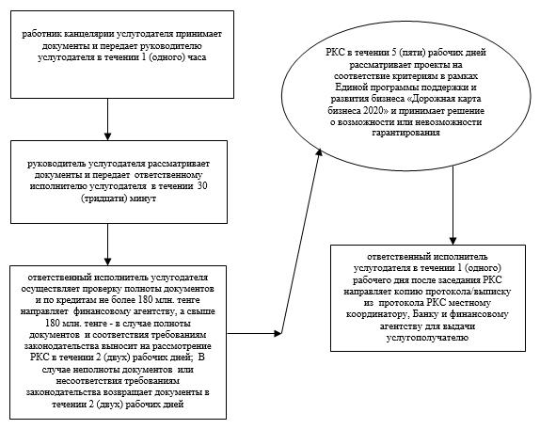

|  |  |
| --- | --- |
|  | Приложение 2 к Регламенту государственной услуги "Предоставление гарантий по кредитам субъектов частного предпринимательства в рамках Единой программы поддержки и развития бизнеса "Дорожная карта бизнеса 2020" |

      Сноска. Приложение 2 в редакции постановления акимата Атырауской области от 20.09.2016 № 213 (вводится в действие по истечении десяти календарных дней после дня его первого официального опубликования).

**Справочник бизнес-процессов оказания государственной услуги**

      "Предоставление гарантий по кредитам субъектов частного предпринимательства в рамках Единой программы поддержки и развития бизнеса "Дорожная карта бизнеса 2020"

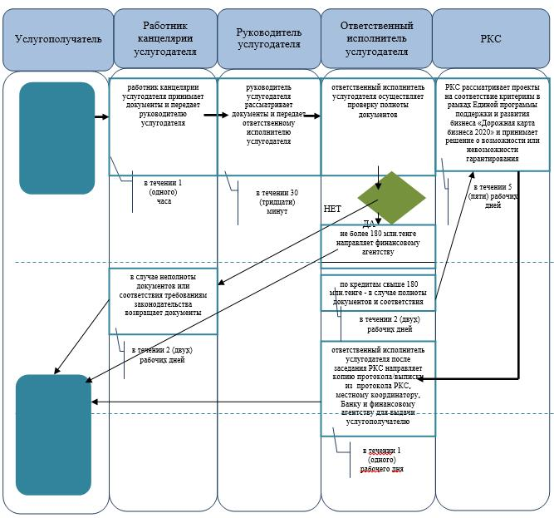

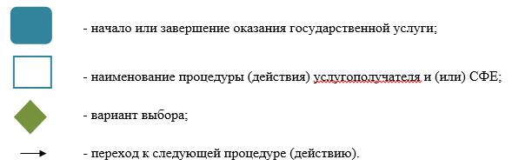

|  |  |
| --- | --- |
|  | Приложение 3 к Регламенту государственной услуги "Предоставление гарантий по кредитам субъектов частного предпринимательства в рамках Единой программы поддержки и развития бизнеса "Дорожная карта бизнеса 2020" |

**Диаграмма функционального взаимодействия при оказании государственной услуги через Финансовое агентство**

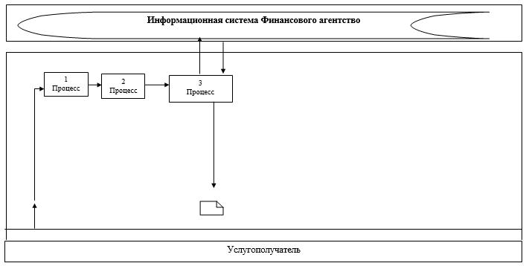

**Таблица. Условные обозначения**

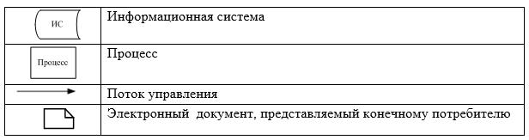

|  |  |
| --- | --- |
|  | Приложение 4 к Регламенту государственной услуги "Предоставление гарантий по кредитам субъектов частного предпринимательства в рамках Единой программы поддержки и развития бизнеса "Дорожная карта бизнеса 2020" |

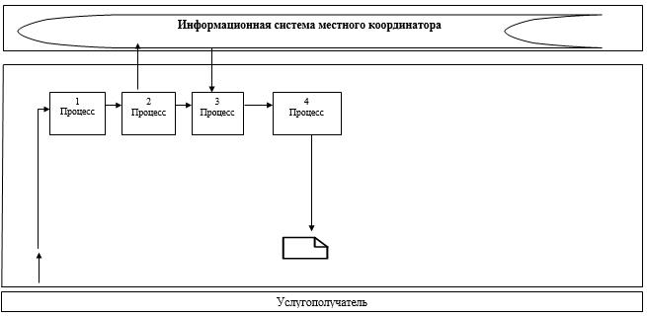

**Таблица. Условные обозначения**



|  |  |
| --- | --- |
|  | Приложение 5 к Регламенту государственной услуги "Предоставление гарантий по кредитам субъектов частного предпринимательства в рамках Единой программы поддержки и развития бизнеса "Дорожная карта бизнеса 2020" |

**Диаграмма функционального взаимодействия при оказании государственной услуги через портал**

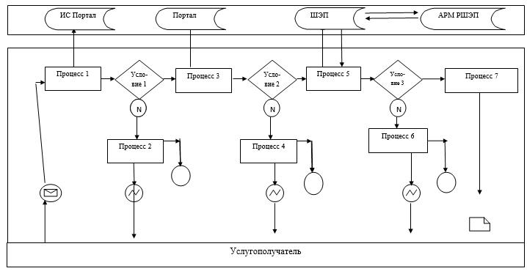

**Таблица. Условные обозначения**

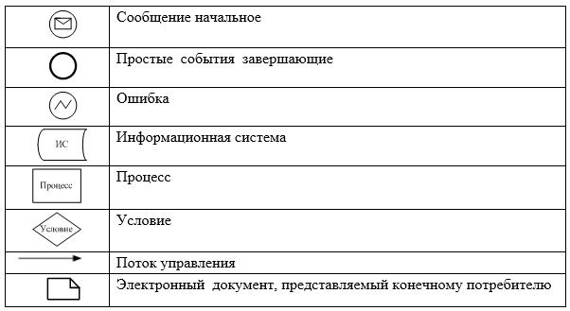

|  |  |
| --- | --- |
|  | Приложение 3 к постановлению акимата Атырауской области от 22 мая 2015 года № 159 |
|  | Утвержден постановлением акимата Атырауской области от 22 мая 2015 года № 159 |

      Сноска. Заголовок регламента в редакции постановления акимата Атырауской области от 26.04.2016 № 93 (вводится в действие по истечении десяти календарных дней после дня его первого официального опубликования).

**Регламент государственной услуги "Предоставление государственных грантов в рамках Единой программы поддержки и развития бизнеса "Дорожная карта бизнеса 2020"**

**1. Общие положения**

      1. Государственная услуга "Предоставление государственных грантов в рамках Единой программы поддержки и развития бизнеса "Дорожная карта бизнеса 2020" (далее – государственная услуга) оказывается местным исполнительным органом области (далее - услугодатель).

      Прием заявлений и выдача результатов оказания государственной услуги осуществляются канцелярией услугодателя, местных исполнительных органов городов Атырау и Кульсары.  
      Сноска. Пункт 1 в редакции постановления акимата Атырауской области от 26.04.2016 № 93 (вводится в действие по истечении десяти календарных дней после дня его первого официального опубликования).  
      2. Форма оказания государственной услуги: бумажная.

      3. Результат оказания государственной услуги: договор о предоставлении гранта, либо мотивированный ответ об отказе в оказании государственной услуги в случаях и по основаниям, предусмотренным пунктом 9-1 Стандарта государственной услуги "Предоставление государственных грантов в рамках Единой программы поддержки и развития бизнеса "Дорожная карта бизнеса 2020", утвержденного приказом Министра национальной экономики Республики Казахстан от 24 апреля 2015 года № 352 "Об утверждении стандартов государственных услуг в сфере предпринимательства" (зарегистрированный в Реестре государственной регистрации нормативных правовых актов № 11181) (далее - Стандарт).

      Форма предоставления результата оказания государственной услуги: бумажная.  
      Сноска. Пункт 3 в редакции постановления акимата Атырауской области от 30.05.2017 № 128 (вводится в действие по истечении десяти календарных дней после дня его первого официального опубликования).

**2. Описание порядка действий структурных подразделений (работников) услугодателя в процессе оказания государственной услуги**

      4. Основанием для начала процедуры (действия) по оказанию государственной услуги является заявка на участие в конкурсном отборе по предоставлению грантов согласно приложению к Стандарту и документы, предусмотренные пунктом 9 Стандарта  
      Сноска. Пункт 4 в редакции постановления акимата Атырауской области от 30.05.2017 № 128 (вводится в действие по истечении десяти календарных дней после дня его первого официального опубликования).

      5. Содержание каждой процедуры (действия), входящей в состав процесса оказания государственной услуги, длительность его выполнения:

      1) работник канцелярии услугодателя принимает документы и передает руководителю услугодателя в течении 20 (двадцати) минут;

      2) руководитель услугодателя рассматривает документы и передает ответственному исполнителю услугодателя в течении 20 (двадцати) минут;

      3) ответственный исполнитель услугодателя осуществляет проверку полноты документов. В случае неполноты документов или несоответствия требованиям законодательства возвращает документы в течении 2 (двух) рабочих дней. В случае полноты документов и соответствия требованиям законодательства, выносит на рассмотрение Конкурсной комиссии в течении 10 (десяти) рабочих дней;

      4) Конкурсная комиссия рассматривает документы и принимает решение, которое оформляется протоколом с указанием причин возможности предоставления/непредоставления гранта и передает его ответственному исполнителю услугодателя не позднее 3 (трех) рабочих дней;

      5) ответственный исполнитель услугодателя в течении 1 (одного) рабочего дня направляет на рассмотрение в Региональный координационный совет (далее – РКС) протокол Конкурсной комиссии;

      6) РКС по результатам обсуждения производит отбор бизнес-проектов услугополучателей и принимает решение о возможности/невозможности предоставления гранта, которое оформляется протоколом и передает ответственному исполнителю услугодателя в течении 20 (двадцати) рабочих дней;

      7) ответственный исполнитель услугодателя в течении 1 (одного) рабочего дня направляет выписку из протокола членам Конкурсной комиссии и АО "Фонд развития предпринимательства "Даму" для заключения договора;

      8) руководитель услугодателя, АО "Фонд развития предпринимательства "Даму" и услугополучатель заключают договор в течении 10 (десяти) рабочих дней.

      Сноска. Пункт 5 в редакции постановления акимата Атырауской области от 20.09.2016 № 213 (вводится в действие по истечении десяти календарных дней после дня его первого официального опубликования).

**3. Описание порядка взаимодействия структурных подразделений (работников) услугодателя в процессе оказания государственной услуги**

      6. Перечень структурных подразделений (работников) услугодателя, которые участвуют в процессе оказания государственной услуги:  
      1) работник канцелярии услугодателя;  
      2) руководитель услугодателя;  
      3) ответственный исполнитель услугодателя;  
      4) Конкурсная комиссия;  
      5) РКС.   
      7. Описание последовательности процедур (действий) между структурными подразделениями (работниками) с указанием длительности каждой процедуры (действия) приведено в приложении 1 и справочник бизнес-процессов оказания государственной услуги "Предоставление государственных грантов в рамках Единой программы поддержки и развития бизнеса "Дорожная карта бизнеса 2020" в приложении 2 к настоящему Регламенту.  
      Сноска. Пункт 7 в редакции постановления акимата Атырауской области от 26.04.2016 № 93 (вводится в действие по истечении десяти календарных дней после дня его первого официального опубликования).

|  |  |
| --- | --- |
|  | Приложение 1 к Регламенту государственной услуги "Предоставление государственных грантов в рамках Единой программы поддержки и развития бизнеса "Дорожная карта бизнеса 2020" |

      Сноска. Приложение 1 в редакции постановления акимата Атырауской области от 20.09.2016 № 213 (вводится в действие по истечении десяти календарных дней после дня его первого официального опубликования).

**Описание последовательности процедур (действий) между структурными подразделениями (работниками) с указанием длительности каждой процедуры (действия)**

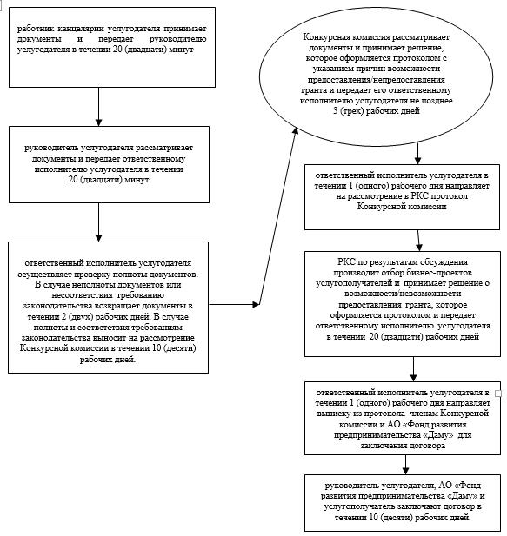

|  |  |
| --- | --- |
|  | Приложение 2 к Регламенту государственной услуги 2 к Регламенту государственной услуги "Предоставление государственных грантов в рамках Единой программы поддержки и развития бизнеса "Дорожная карта бизнеса 2020" |

      Сноска. Приложение 2 в редакции постановления акимата Атырауской области от 20.09.2016 № 213 (вводится в действие по истечении десяти календарных дней после дня его первого официального опубликования).

**Справочник бизнес-процессов оказания государственной услуги**

      "Предоставление государственных грантов в рамках Единой программы поддержки и развития бизнеса "Дорожная карта бизнеса 2020"

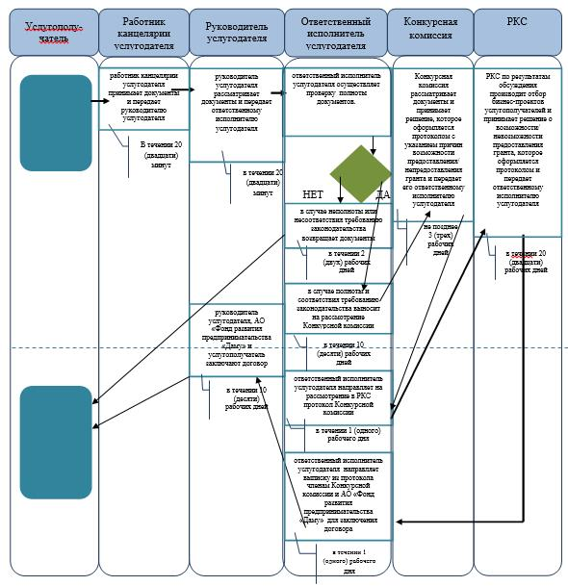

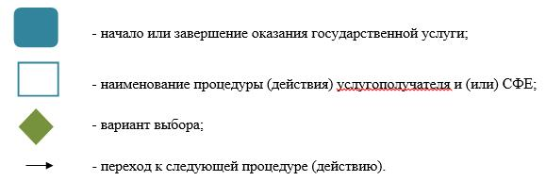

|  |  |
| --- | --- |
|  | Приложение 4 к постановлению акимата Атырауской области от 22 мая 2015 года № 159 |
|  | Утвержден постановлением акимата Атырауской области от 22 мая 2015 года № 159 |

      Сноска. Заголовок приложения 4 в редакции постановления акимата Атырауской области от 26.04.2016 № 93 (вводится в действие по истечении десяти календарных дней после дня его первого официального опубликования).

**Регламент государственной услуги "Предоставление поддержки по развитию производственной (индустриальной) инфраструктуры в рамках Единой программы поддержки и развития бизнеса "Дорожная карта бизнеса 2020" 1. Общие положения**

      1. Государственная услуга "Предоставление поддержки по развитию производственной (индустриальной) инфраструктуры в рамках Единой программы поддержки и развития бизнеса "Дорожная карта бизнеса 2020" (далее – государственная услуга) оказывается местным исполнительным органом области (далее - услугодатель).

      Прием заявлений и выдача результатов оказания государственной услуги осуществляются канцелярией услугодателя, местных исполнительных органов городов Атырау и Кульсары.  
      Сноска. Пункт 1 в редакции постановления акимата Атырауской области от 26.04.2016 № 93 (вводится в действие по истечении десяти календарных дней после дня его первого официального опубликования).  
      2. Форма оказания государственной услуги: бумажная.

      3. Результат оказания государственной услуги: выписка из протокола заседания Регионального координационного совета (далее – РКС), либо мотивированный ответ об отказе в оказании государственной услуги в случаях и по основаниям, предусмотренным пунктом 9-1 Стандарта государственной услуги "Предоставление поддержки по развитию производственной (индустриальной) инфраструктуры в рамках Единой программы поддержки и развития бизнеса "Дорожная карта бизнеса 2020", утвержденного приказом Министра национальной экономики Республики Казахстан от 24 апреля 2015 года № 352 "Об утверждении стандартов государственных услуг в сфере предпринимательства" (зарегистрированный в Реестре государственной регистрации нормативных правовых актов № 11181) (далее - Стандарт).

      Форма предоставления результата оказания государственной услуги: бумажная.  
      Сноска. Пункт 3 в редакции постановления акимата Атырауской области от 30.05.2017 № 128 (вводится в действие по истечении десяти календарных дней после дня его первого официального опубликования).

**2. Описание порядка действий структурных подразделений (работников) услугодателя в процессе оказания государственной услуги**

      4. Основанием для начала процедуры (действия) по оказанию государственной услуги является заявка на участие в произвольной форме и документы, предусмотренные пунктом 9 Стандарта.  
      Сноска. Пункт 4 в редакции постановления акимата Атырауской области от 30.05.2017 № 128 (вводится в действие по истечении десяти календарных дней после дня его первого официального опубликования).  
      5. Содержание каждой процедуры (действия), входящий в состав процесса оказания государственной услуги, длительность его выполнения:   
      1) ответственный работник канцелярии услугодателя принимает документы. Подтверждением принятия документов является регистрация (штамп, входящий номер и дата) в канцелярии услугодателя, с указанием фамилии и инциалов лица, принявшего документы. Если документы соответствуют указанным требованиям, то канцелярией услугодателя выдается копия заявления получателю со штампом регистрации (входящий номер, дата) и передает материалы руководителю услугодателя в течении 30 (тридцати) минут. Если документы не соответствуют указанным требованиям, то канцелярия услугодателя возвращает документы услугополучателю в течении 20 (двадцати) минут;  
      2) руководитель услугодателя ознакамливается с материалами и передает ответственному исполнителю услугодателя в течении 20 (двадцати) минут;   
      3) ответственный исполнитель услугодателя изучает документы и выносит на рассмотрение РКС в течении 11 (одинадцати) рабочих дней;  
      4) РКС рассматривает проекты на соответствие критериям Программы "Дорожная карта бизнеса 2020" и в соответствии с приоритетами региона принимает решение о возможности (или невозможности) предоставления поддержки по развитию производственной (индустриальной) инфраструктуры в рамках программы. Решение РКС оформляется соответствующим протоколом и передается ответственному исполнителю в течении 2 (двух) рабочих дней;  
      5) ответственный исполнитель услугодателя направляет выписку из протокола РКС АО "Фонд развития предпринимательства "Даму" и в соответствующие Банки/Банк Развития, передает работнику канцелярии услугодателя в течении 1 (одного) рабочего дня;  
      6) работник канцелярии услугодателя выдает результат государственной услуги услугополучателю в течении 1 (одного) часа.

**3. Описание порядка взаимодействия структурных подразделений (работников) услугодателя в процессе оказания государственной услуги**

      6. Перечень структурных подразделений (работников) услугодателя, которые участвуют в процессе оказания государственной услуги:  
      1) ответственный работник канцелярии услугодателя;  
      2) руководитель услугодателя;  
      3) ответственный исполнитель услугодателя;  
      4) РКС.  
      7. Описание последовательности процедур (действий) между структурными подразделениями (работниками) с указанием длительности каждой процедуры (действия) приведено в приложении 1 и справочник бизнес-процессов оказания государственной услуги "Предоставление поддержки по развитию производственной (индустриальной) инфраструктуры в рамках Единой программы поддержки и развития бизнеса "Дорожная карта бизнеса 2020" в приложении 2 к настоящему Регламенту   
      Сноска. Пункт 7 в редакции постановления акимата Атырауской области от 26.04.2016 № 93 (вводится в действие по истечении десяти календарных дней после дня его первого официального опубликования).

|  |  |
| --- | --- |
|  | Приложение 1 к Регламенту государственной услуги "Предоставление поддержки по развитию производственной (индустриальной) инфраструктуры рамках Единой программы поддержки и развития бизнеса "Дорожная карта бизнеса 2020" |

      Сноска. Правый верхний угол приложения 1 в редакции постановления акимата Атырауской области от 26.04.2016 № 93 (вводится в действие по истечении десяти календарных дней после дня его первого официального опубликования).

**Описание последовательности процедур (действий) между структурными подразделениями (работников) с указанием длительности каждой процедуры (действия)**

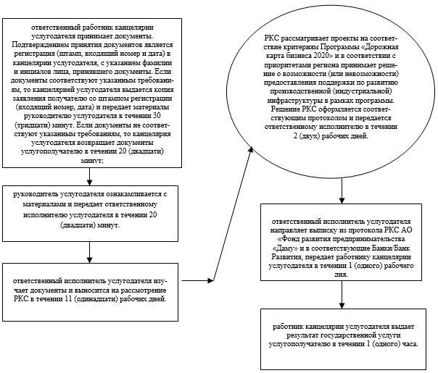

|  |  |
| --- | --- |
|  | Приложение 2 к Регламенту государственной услуги "Предоставление поддержки по развитию производственной (индустриальной) инфраструктуры рамках Единой программы поддержки и развития бизнеса "Дорожная карта бизнеса 2020" |

      Сноска. Правый верхний угол и заголовок приложения 2 в редакции постановления акимата Атырауской области от 26.04.2016 № 93 (вводится в действие по истечении десяти календарных дней после дня его первого официального опубликования).

**"Справочник бизнес-процессов оказания государственной услуги "Предоставление поддержки по развитию производственной (индустриальной) инфраструктуры в рамках Единой программы поддержки и развития бизнеса "Дорожная карта бизнеса 2020"**

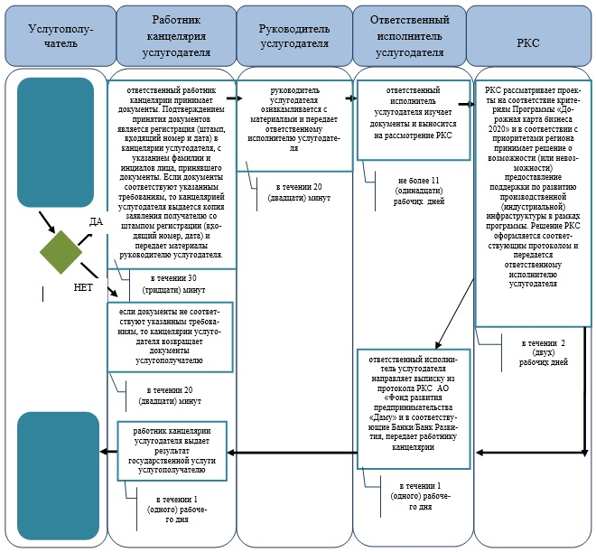

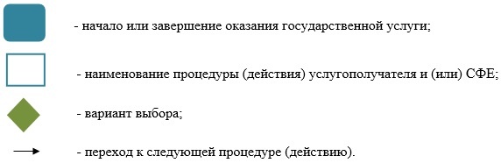

© 2012. РГП на ПХВ «Институт законодательства и правовой информации Республики Казахстан» Министерства юстиции Республики Казахстан